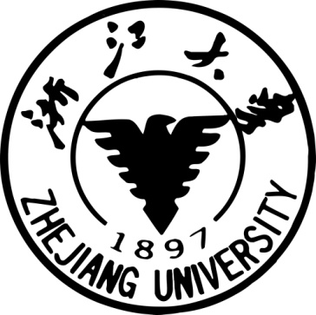
浙江大学
摄像技术与DV制作培训班

主办单位：浙江大学信息与电子工程学系继教中心
浙江大学光电信息工程学系继教中心

秀-丰富多彩的大学生活 现-色彩斑斓的七彩世界
为你以后职场道路多一份技能！
浙大教师授课！
培训作业参加比赛！
千元大奖等着你！
课程安排：
摄影摄像技术及DV制作（二天）
培训目的：
初步掌握摄像技术和DV制作。提高应届毕业生到传媒及各行业中对外拓展等部门的就业能力。
报名条件：
拥有教育消费培训券的毕业生
收费标准
500元/人
奖品(一等奖1个：8英寸飞利浦数码相框；二等奖2个：7英寸爱国者数码相框；三等奖：学习用品。)

报名联系人：毛老师、杨老师 联系电话：87952179 E-Mail: zdxx@zju.edu.cn

